

Pràctica 4: Administració de Windows 10: Usuaris i recursos compartits
CFGS Disseny d’Aplicacions Multiplataforma Perfil Oci i Videojocs
Mòdul 01: Implantació de sistemes operatius
Curs: 2025-2026
Pràctica 4

Pràctica 4: Administració de Windows 10: Usuaris i recursos compartits

Objectius
La següent pràctica pretén que l’alumne aprengui a administrar de forma professional el sistema operatiu Windows 10 creant usuaris i compartir fitxers i carpetes amb altres màquines.

Enunciat
Aquesta pràctica tracta de permetre als alumnes a aprendre a configurar un sistema operatiu. Cal respondre a totes les preguntes i indicar quin ha estat el procediment per la seva resolució. Arranqueu la vostra màquina virtual de Windows 10 i feu les tasques següents

Tasques a realitzar
Per la correcta realització de la pràctica, s’ha d’entregar una memòria que ha d’incloure:

- Modifiqueu el nom de la vostra màquina. Poseu de nom win-inicialnomcognom. Per exemple, la Laura Costa posaria de nom win-lcosta. Recordeu que per modificar el nom de la màquina heu d’accedir a la pestanya “Nom de l’equip” que trobareu al menú de l’esquerra de qualsevol finestra de l’explorador fent clic amb el botó dret a sobre d'Aquest ordinador” i accedint a “Propietats” → “Canvia la configuració”.
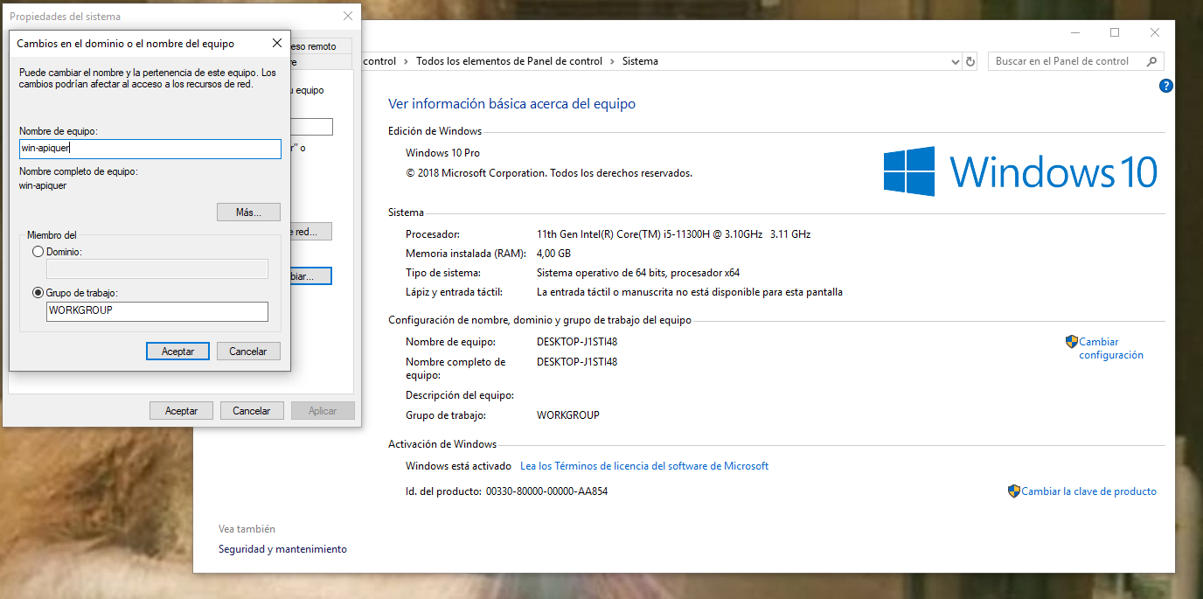

- Afegeix una segona interfície de xarxa al VirtualBox de tipus “adaptador pont”. Aquest tipus d’interfície permet connectar la màquina virtual a la xarxa del centre, com si es tractés d’un ordinador físic més. Assigna a la màquina virtual una IP del rang de la vostra classe que no s’estigui utilitzant.
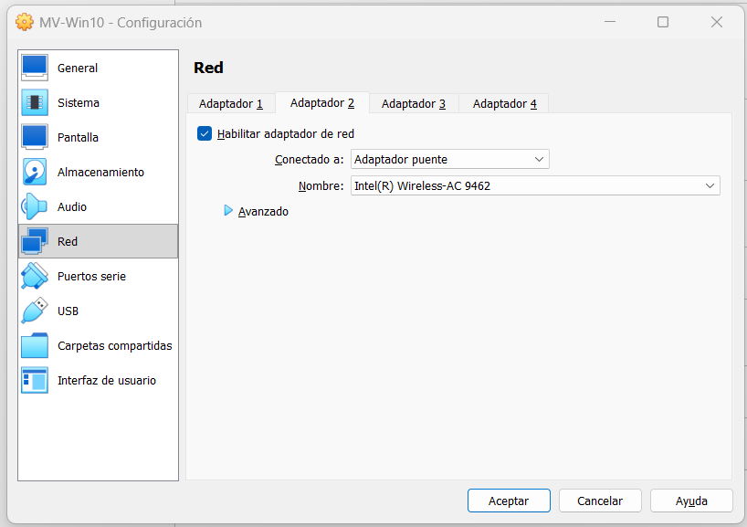
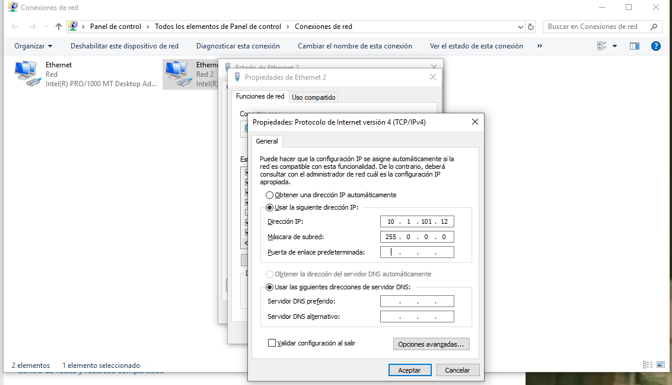

- Cerca a Internet i instal·la la utilitat RegCleaner, eina que permet netejar entrades al registre de Windows. Abans d’instal·lar el RegCleaner, feu un punt de restauració del sistema. ATENCIÓ! RegCleaner és un programa bastant antic, hi ha alternatives més actuals, però per la seva senzillesa usarem el RegCleaner.
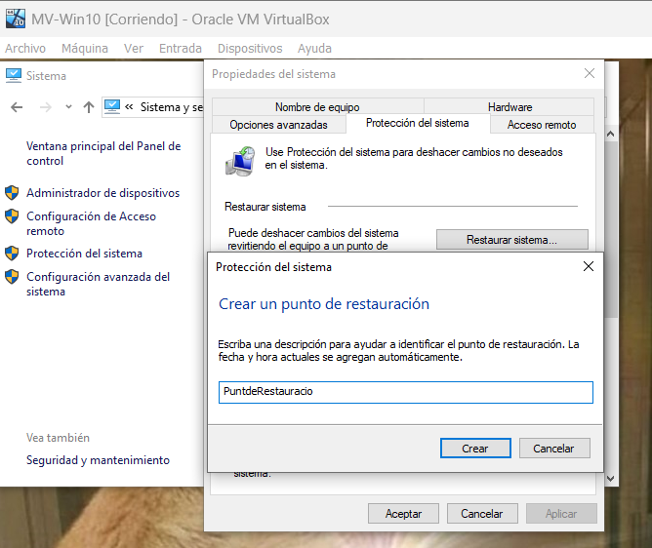
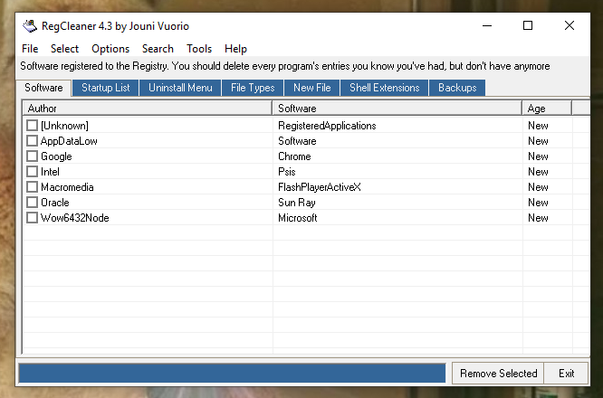

- Fes una còpia del registre (exportar).
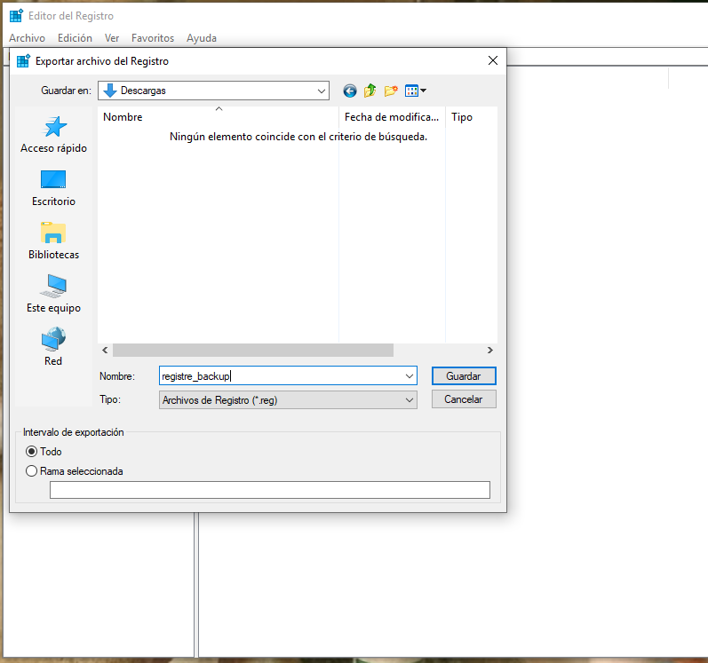
- Instal·la i desinstal·la un programa (per exemple el LibreOffice). Consulta amb RegCleaner si ha quedat alguna entrada al registre relacionada amb aquest programa i elimina-les. Quan acabis aquesta activitat, recupera el punt de restauració que has fet al punt anterior.
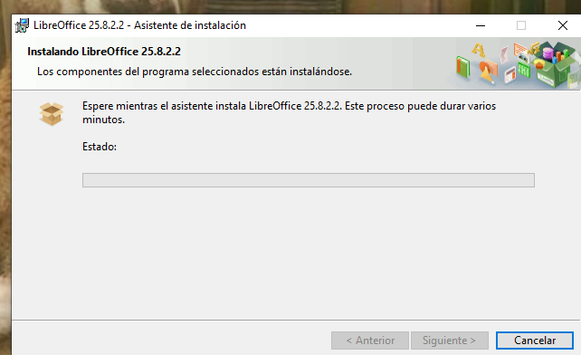
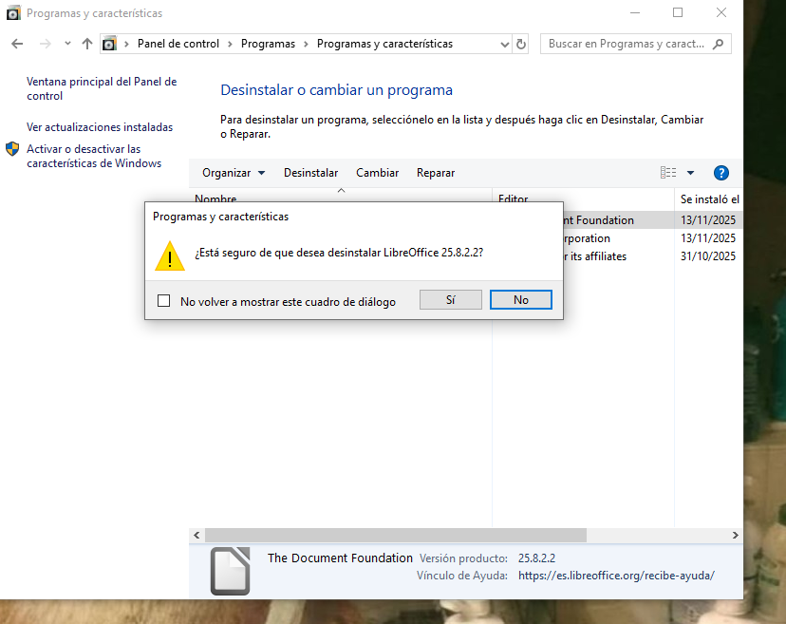
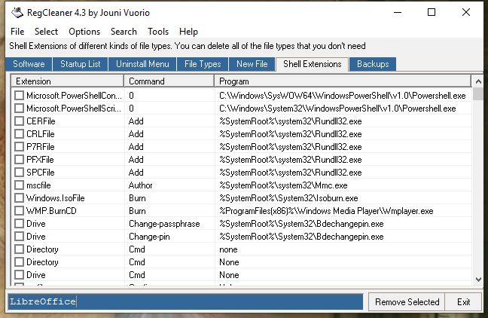

- A la terminal (cmd), fes servir la comanda ipconfig que mostra tota la informació de xarxa de la màquina.
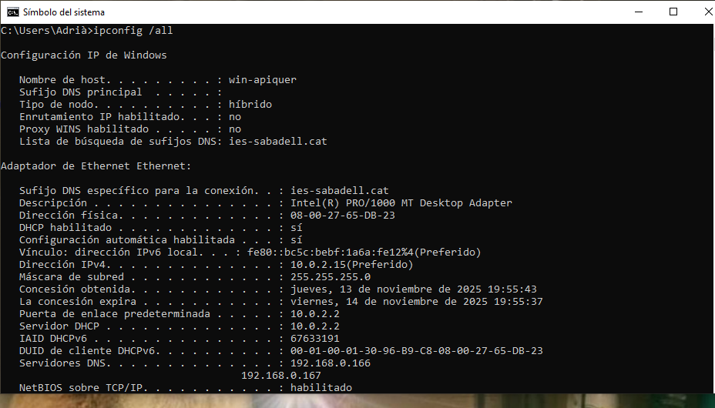
- A la terminal (cmd), fes servir la comanda ping per comprovar que hi ha comunicació amb la màquina física.
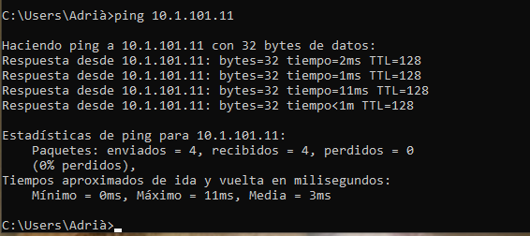
- A la terminal (cmd), fes tracert a www.google.es. Observa el resultat.
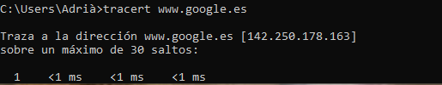

- Crea una carpeta compartida a la vostra màquina virtual anomenada “compartida”. Copia-hi un fitxer i prova d’accedir a la carpeta creada per un altre company. Això és pràctic? Creeu una altra unitat de xarxa permanent per aquesta carpeta. Recordeu que heu de donar privilegis a la persona que voleu que pugui accedir a la carpeta (useu el botó dret del ratolí per mostrar les opcions).
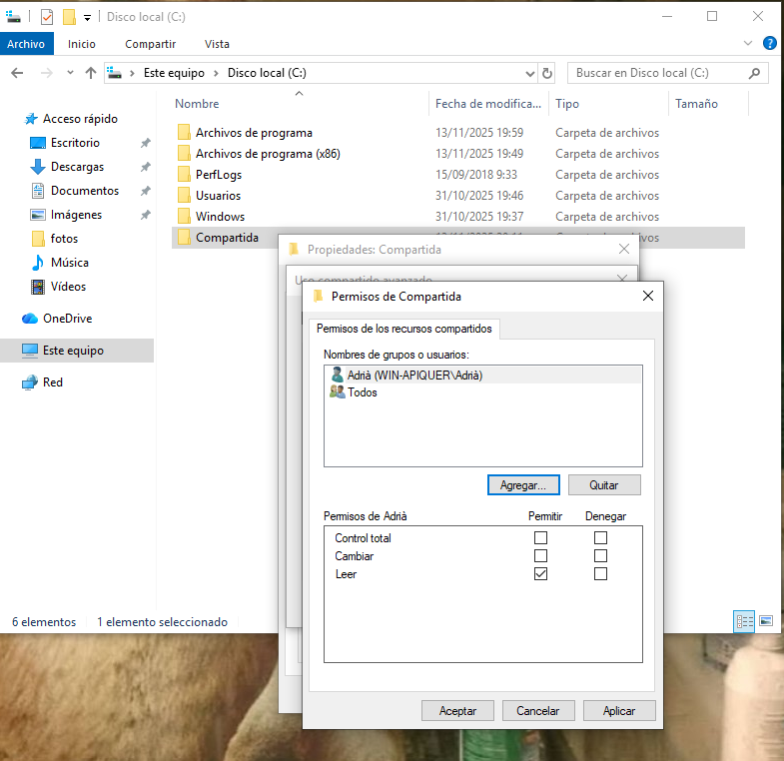
Me la he compartido a mi mismo, ahora mismo no tengo compañeros a quien preguntarle .

- Crea una unitat de xarxa, des de l'entorn gràfic, cap a la carpeta programari que hi ha al Servidor (us demanarà un usuari del domini, feu servir l'usuari ies i contrasenya super3). L’adreça IP del Servidor és 192.168.0.151. Aquesta unitat de xarxa ha de ser permanent.
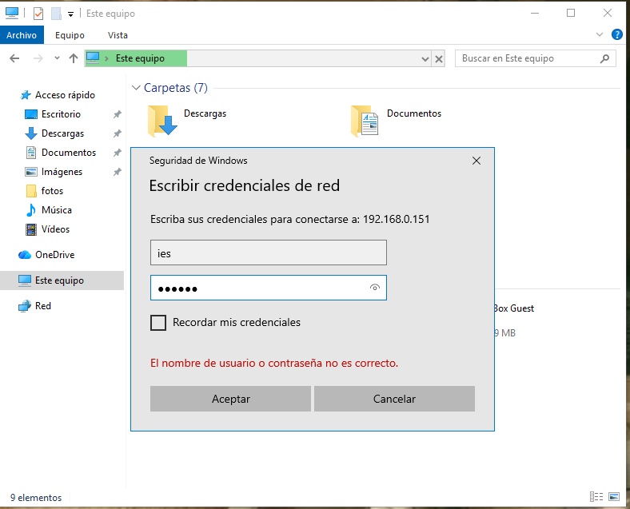
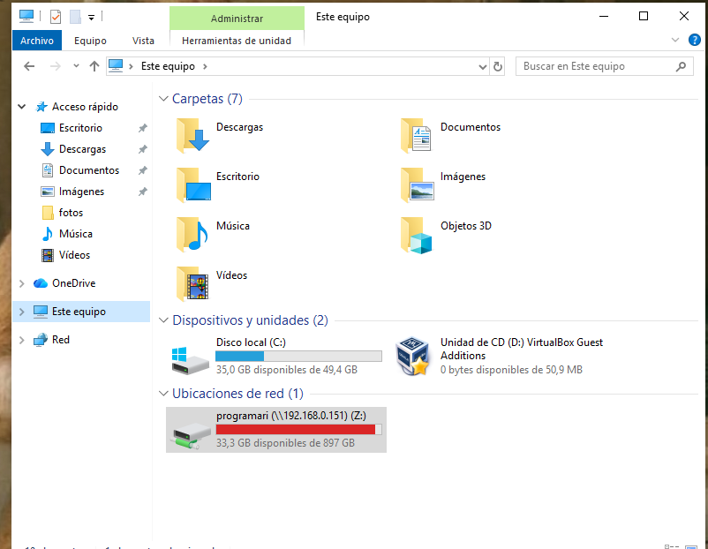
- Desde la cmd, utilitza la comanda net user per mostrar la llista d’usuaris locals. Quins usuaris hi ha ara mateix al sistema? Fes el mateix desde la interfície gràfica i compara els resultats.
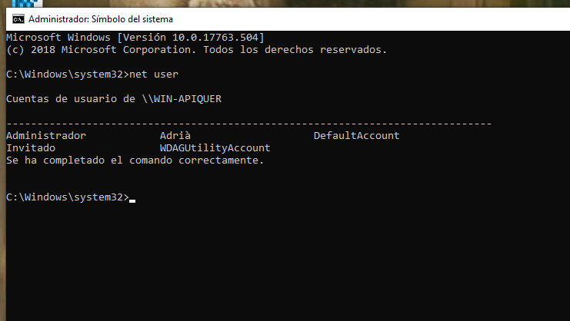
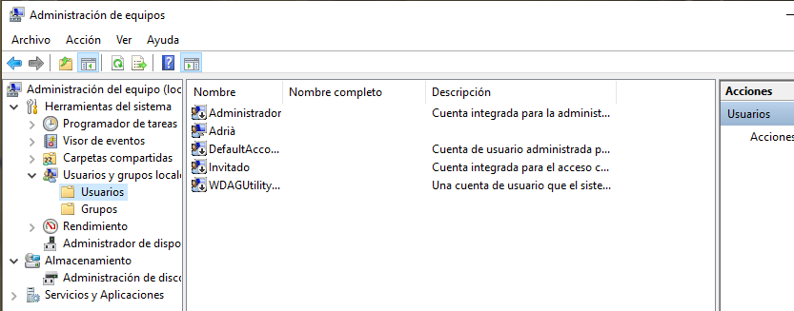

- Desde la cmd, crea un nou usuari, proves, amb contrasenya 1234 i que sigui obligatori que aquest usuari canviï la seva contrasenya en iniciar sessió (la nova contrasenya serà P@$$word1789).
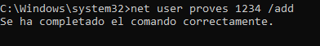
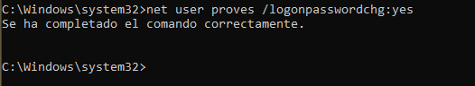

- Canvia la contrasenya de l’usuari administrador, perquè també sigui P@$$word1789.
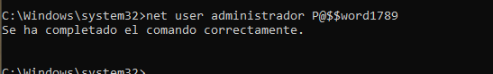
- Utilitzant la interfície gràfica, obre sessió amb l’usuari proves.
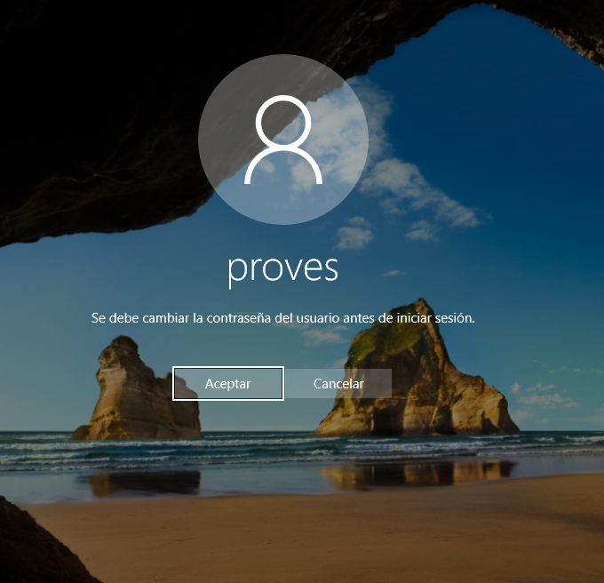
He hagut de cambiar la contrasenya però s’he m’ha oblidat fer la captura

- Accedeix amb l’usuari administrador i esborra la carpeta personal de l’usuari proves. Si existeix la carpeta Default, canviar-ne el nom per ABCDefault.
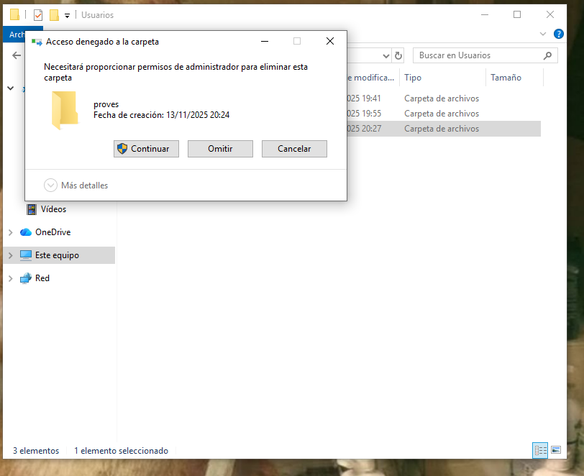

- Torna a iniciar la sessió amb l’usuari proves, què passa?
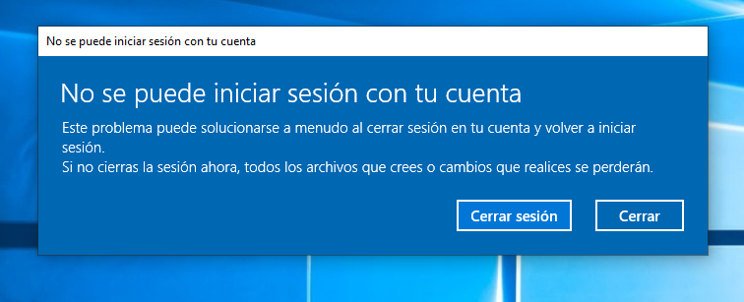
- Accedeix una altra vegada com a administrador i torna a posar el nom correcte a la carpeta Default (si existia amb aquest nom al punt 15). Afegeix el nou usuari proves al grup Administradors.
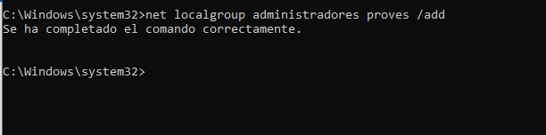
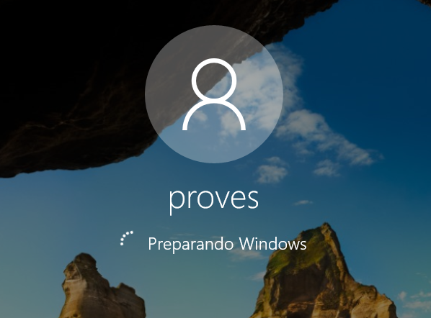
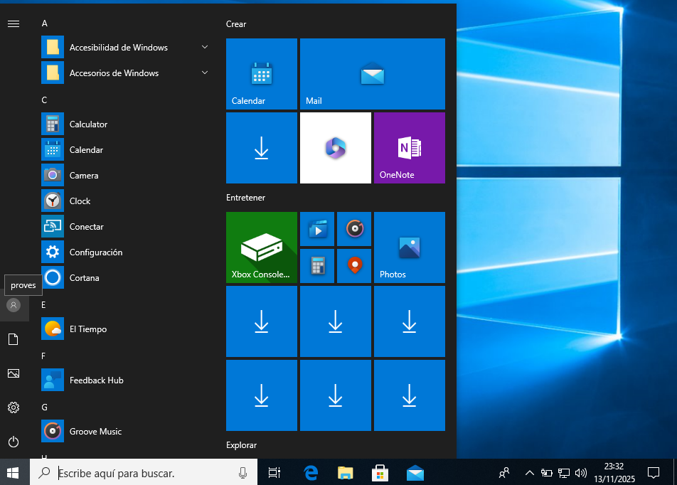

Normes lliurament

- El lliurament de l’arxiu de la pràctica es farà al Moodle
- La memòria que s’entregarà ha de complir amb els criteris per redacció de memòries especificats.

